10 ans UK
Monthly
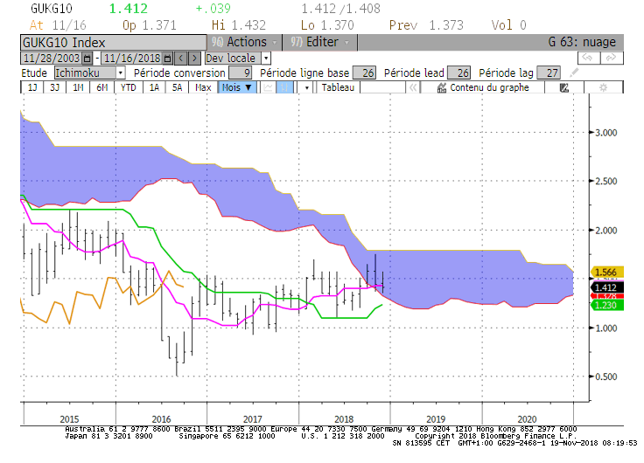
Weekly
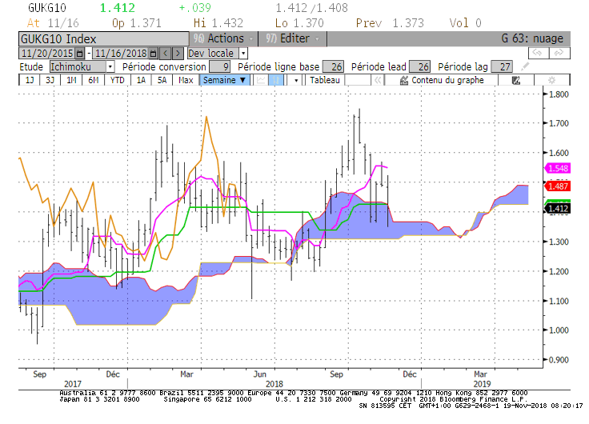
Daily
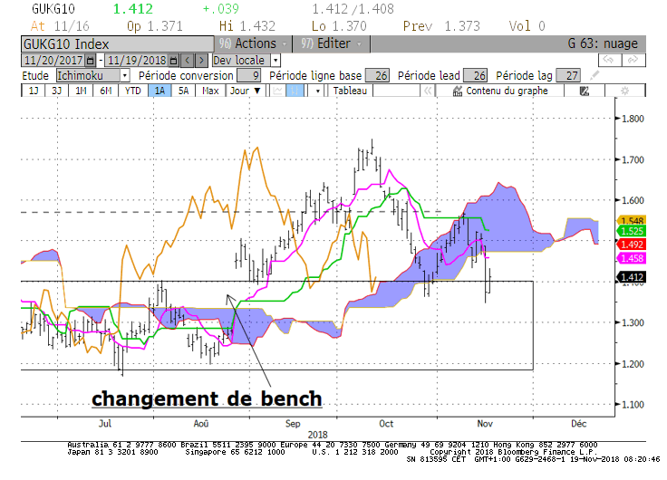

M : La partie basse du nuage de 1.32 sert de support. Son franchissement orientera le 10 ans UK sur sa KS à 1.23.
Le nuage trace une zone de neutralité de long terme entre 1.32 et 1.79. La forme plus ou moins plate des courbes Ichimoku nous indique que le marché n’est pas en mouvement sur cette unité de temps.

W : Le taux est revenu sur son nuage qui lui sert de support. Sa borne basse de 1.30 sera un bon support. En rupture la LS devra s’affranchir de son nuage en cassure de 1.23 pour envisager un mouvement de baisse plus étendu.
Mais les nombreux plats de cette unité de temps limitent le potentiel de déplacement du marché.

D : Le 10 ans UK est revenu sous son nuage de court terme dont la borne basse de 1.47 servira dorénavant de résistance. La rupture permet d’avantager un certain biais baissier. La LS doit maintenant s’établir sous le plat de 1.33 pour valider la cassure du nuage.
Ce dépassement permettra au nuage futur de s’orienter à la baisse et de soutenir le mouvement baissier de court terme.

HEBDOMADAIRE : Sous 1.47 la poursuite de la baisse est conditionnée par une cassure de 1.33. Sous ce point, la baisse trouvera un support relativement fort sur 1.23.

10 ans JP
Monthly
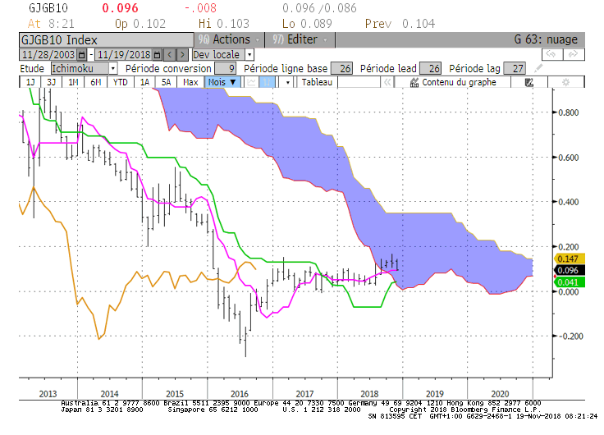
Weekly
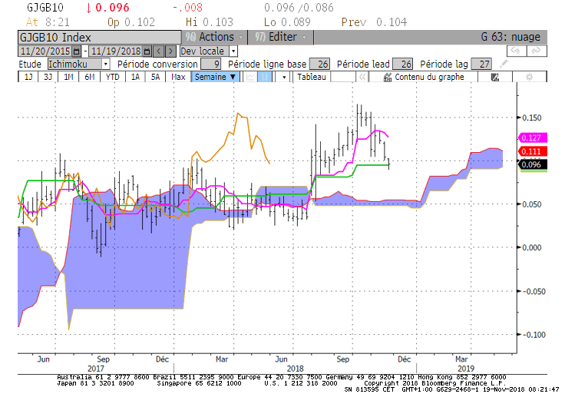

Daily
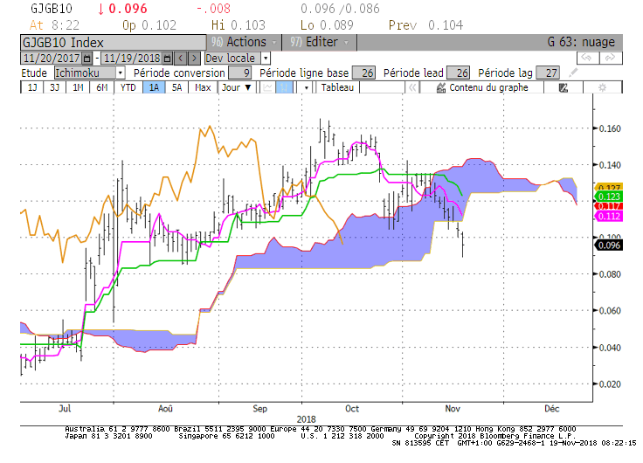

M : Zone d’équilibre de long terme pour le 10 ans JP, comprise entre 0.025 et 0.35.
TS et KS sont horizontales et indiquent l’absence de tendance. Ce contexte limite le potentiel de hausse ou de baisse aux supports ou aux résistances.
Le taux se situe actuellement entre la TS en support sur 0.09 et le plat de SSB en résistance sur 0.35.
Au-dessus de 0.09, d’autres plats de KS passées serviront de résistances intermédiaires sur 0.15 et 0.26.

W : Sous 0.165, le plat de KS de 0.095 servira de force de rappel et de support ou de résistance selon la position du taux. Elle sert actuellement de support au marché.
En rupture, le plat de nuage de 0.05 sera la cible du marché en cas de cassure du support de la LS matérialisé par un plat de nuage sur 0.07.

D : La baisse du marché au cours de la semaine a ramené le 10 ans sous son nuage. Cette cassure est une première étape pour envisager le changement de contexte sur le court terme. Ce dernier interviendra lorsque la LS sera elle aussi passée sous son nuage. Dans ce cas, elle devra alors s’établir durablement sous 0.08.
Une remise en cause de la dynamique de baisse actuelle passera par un retour du 10 ans JP au-dessus de 0.12.

HEBDOMADAIRE : Baissier sous 0.12 avec 2 supports importants sur 0.095 et 0.08. La cassure de 0.08 permettra de placer le court terme dans un environnement baissier.

ATTAL JEAN-LUC
(Définition des termes page suivante)

TS (mauve) = plus haut + plus bas sur les 9 dernières périodes
2

KS (vert) = plus haut + plus bas sur les 26 dernières périodes

2
LS (orange) = clôture décalée de 26 périodes en arrière

SSA (bordure du nuage) = TS + KS projetée 26 périodes en avant
2

SSB (bordure opposée du nuage) = plus haut + plus bas sur les 52 dernières
2

Périodes, projetées 26 périodes en avant

Unités de temps : M Monthly

W Weekly

D Daily

